附件

中共韶关市委宣传部2021年度

部门整体支出第三方绩效评价报告

评价机构：广东中大管理咨询集团股份有限公司

机构负责人：吴少华

项目负责人：张小珍

日 期：2022年11月

摘 要

受韶关市财政局委托，广东中大管理咨询集团股份有限公司于2022年5-8月，按照“绩效目标导向，兼顾过程与结果，定量为主定性为辅，坚持客观性与公正性”的原则，组织专业力量，制定了绩效评价指标体系，并通过对自评材料审核、座谈交流、实地核查和现场评价等方式，对中共韶关市委宣传部2021年度整体支出的预算绩效管理情况进行核查与评价。经综合评定，评价结果为85.00分。

中共韶关市委宣传部（以下简称“市委宣传部”）是韶关市委主管全市意识形态方面工作的职能部门，负责规划、指导包括文化艺术、新闻出版、广播电视、社会科学研究等部门在内的市直宣传文化单位及有关社会团体工作。2021年部门整体支出预算数为2260.93万元，决算数为3492.78万元，其中：基本支出1322.34元，项目支出2170.43万元。

2021年度部门绩效主要体现为以下四点：一是加强宣传平台建设，推进媒体融合进程，2021年韶关市政务新兴媒体的传播力、影响力、引导力不断提升；二是凸显区域资源优势，擦亮城市发展名片，全年共形成中央、省级媒体正面报道15404条；三是持续推行惠民工程，满足群众文化需求，提升了人民群众精神文化生活的获得感；四是全面开展学习教育，提升文明实践水平。以建党100周年为契机，推动了党史学习教育全覆盖，以志愿服务为基本形式，打通了宣传群众、服务群众的“最后一公里”。

但是本次评价中也发现市委宣传部部门工作中仍存在一些问题：一是工作安排计划性不足，前期论证程序有待规范。不仅影响牵头科室统筹作用发挥，也不利于充分体现资金分配方式及成本控制力度的合理性；二是支出监控实效性欠佳，资金管理体系仍需完善。专项资金支出方向存在交叉、重叠，费用支出审核力度不足，难以全面规避资金支出风险；三是上级资金支出较滞后，工作扶持效益体现不足。2021年补齐公共文化财政支出短板奖补资金（基础性补助）未进行支出，省文化繁荣发展专项资金支出率仅为38.09%；四是项目监管执行不到位，内部制度落实有待加强。市委宣传部未按《市委宣传部项目资金使用管理规定》要求形成项目监督工作报告或专题督查报告，不利于及时发现和纠偏项目执行问题，全面提升各类工作实施水平。

针对以上存在问题，提出以下改进建议：一是由各业务牵头科室制定专项年度工作计划，围绕操作可行性、成本效益分析进行内部方案比选，并严格执行询价、议价、定价程序，明确费用编制依据；二是以制度建设为首要前提，制定、完善或更新各专项资金管理办法，实行合同签订、进度款支付及结算审核等全过程管理；三是严格按照各项关键时点推进项目工作，督促各资金使用主体定期报送项目进展，切实发挥上级资金对于全市宣传文化建设均等化、标准化的助推效用；四是应从全面性、纵深性及持续性着手，抓好全市宣传文化工作监管，形成全社会共同做好宣传文化工作的合力。

**目 录**

一、部门基本情况 - 1 -

（一）部门概要。 - 1 -

（二）年度总体工作及重点工作任务。 - 1 -

（三）部门整体支出绩效目标。 - 2 -

（四）部门整体收支情况。 - 4 -

二、绩效评价指标分析 - 4 -

（一）年度工作任务及绩效目标完成情况。 - 4 -

（二）指标分析。 - 6 -

三、评价结论 - 17 -

四、主要绩效 - 18 -

（一）加强宣传平台建设，推进媒体融合进程。 - 18 -

（二）凸显区域资源优势，擦亮城市发展名片。 - 19 -

（三）持续推行惠民工程，满足群众文化需求。 - 20 -

（四）全面开展学习教育，提升文明实践水平。 - 21 -

五、存在问题 - 21 -

（一）工作安排计划性不足，前期论证程序有待规范。 - 22 -

（二）支出监控实效性欠佳，资金管理体系仍需完善。 - 22 -

（三）上级资金支出较滞后，工作扶持效益体现不足。 - 23 -

（四）项目监管执行不到位，内部制度落实有待加强。 - 24 -

六、相关建议 - 25 -

（一）编制专项年度工作计划，深化前期执行方案论证。 - 25 -

（二）明确专项资金管理要求，加强过程费用支出审核。 - 26 -

（三）加快省级资金使用安排，确保基层建设进度均衡。 - 26 -

（四）注重项目动态跟踪督查，统筹全市宣传文化工作。 - 27 -

附件1 - 29 -

附件2 - 35 -

一、部门基本情况

（一）部门概要。

**1.部门主要职能**

市委宣传部是韶关市委主管全市意识形态方面工作的职能部门，其主要职能为贯彻执行中央和省委、市委有关意识形态方面的方针政策，制定全市宣传文化工作的方针和事业建设的总体规划并组织实施，对市直宣传文化单位包括文化艺术、新闻出版、广播电视、社会科学研究等部门及有关社会团体的工作实施指导、协调、管理，规划和部署全市性的宣传思想工作；组织进行党的中心任务和方针、政策的宣传，国际国内形势的宣传，以及政治、经济、文化活动的社会宣传；会同有关部门研究和改进群众思想教育工作以及指导全市国防教育工作等。

**2.部门机构设置和人员情况**

市委宣传部部本级共有10个内设科室及1个下属参公事业单位，分别为办公室、理论科、新闻科、出版科、文化艺术科、宣传教育科、精神文明创建科、思想道德建设科、干部科、机关党委办公室及市委宣传部讲师团。截至2021年12月31日，部本级共有行政编制数32人，实有28人，共有工勤编制数3人，实有3人，此外聘用人员1人，退休人员共12人。市委宣传部讲师团共有参公事业编制数8人，实有7人，共有工勤编制数1人，实有1人，此外退休人员共6人。

（二）年度总体工作及重点工作任务。

2021年，市委宣传部共有五项年度重点工作任务：一是开展庆祝中国共产党成立100周年宣传教育活动，传承发展红色文化。全方位、立体化、多维度做好党史学习教育宣传工作，深入挖掘并用好用活红色资源；二是加强网络学习平台和学习研究阵地建设，强化创新理论武装。促进“学习强国”平台建设、推广及使用，制定市委理论学习中心组学习计划，创建基层理论宣讲示范点；三是丰富精神文化产品和服务项目供给，促进出版和版权工作健康发展。加大政府对公共文化服务的购买力度，推出一批群众喜爱的文化产品及服务项目，完成印刷企业和出版物发行单位的年度核验及统计年报；四是持续推进精神文明创建，不断提升文明实践水平。召开深化拓展新时代文明实践中心建设工作会议，指导督各地各有关单位开展精神文明创建九大行动等系列活动；五是大力发展对外宣传，弘扬主旋律。以新闻策划为总抓手，聚焦重大主题，推出专栏报道，构建一次性采集、多形态生成、全媒体推送的新闻宣传格局。

（三）部门整体支出绩效目标。

围绕年度重点工作任务，市委宣传部确定了2021年部门整体支出总体绩效目标：全力做好党史学习教育，实施红色革命遗址全面普查及修缮保护，打造红色文化研学实践基地；制定实施理论学习重点和学习计划，扩大“学习强国”平台覆盖面，学好用好新时代中国特色社会主义思想，营造浓厚的舆论氛围；筹划组织文化艺术活动，推出一批群众喜爱的文化产品和服务项目，加强出版行业的监督管理；开展全国文明城市、省级文明村、文明家庭等创建工作；与省主要媒体平台密切合作，充分发挥相关平台的外宣功能，加大市重点工作、重点项目的宣传报道力度。

根据部门整体预算申报材料，市委宣传部填报2021年度部门整体支出绩效指标如表1-1所示。

**表1-1 2021年度部门整体支出绩效具体指标（预算申报）**

| **序号** | **指标类型** | **指标名称** | **目标值** |
| --- | --- | --- | --- |
| 1 | 产出指标 | 正面宣传次数 | 不少于20次 |
| 2 | 开展正面重大主题宣传报道篇数 | 不少于10篇 |
| 3 | 学习强国平台APP活跃用户数 | 增加 |
| 4 | 文明实践活动参与群众人次 | 增加 |
| 5 | 深入基层宣讲场次 | 增加 |
| 6 | 开展重大主题宣传专栏专版个数 | 不少于10个 |
| 7 | 组织市委理论学习中心组学习会次数 | 不少于10次 |
| 8 | 扶持哲学社会规划项目数量 | 5个 |
| 9 | 日常工作完成率（%） | 按时完成工作 |
| 10 | 扶持优秀社科学术成果出版完成率（%） | 完成 |
| 11 | 效果指标 | 文化部门业务活动补贴完成率 | 提高 |

为进一步考核绩效目标落实情况，市委宣传部在进行部门整体支出绩效自评时，从产出、效果、满意度等三方面完善了绩效指标，具体工作目标情况详见下表1-2所示。

**表1-2 2021年度部门整体支出绩效具体指标（自评填报）**

| **序号** | **指标类型** | **指标名称** | **目标值** |
| --- | --- | --- | --- |
| 1 | 产出指标 | 党史学习教育活动场次 | ≥6000场 |
| 2 | 举办特色文化活动场次 | ≥40场 |
| 3 | 学习中心组班次 | ≥2个 |
| 4 | 理论宣传互动场次 | ≥8000场 |
| 5 | 文艺精品产出数量 | ≥10项 |
| 6 | 申报“十四五”期间重点文化传承项目数量 | ≥3项 |
| 7 | 农村电影放映场次 | 14460场 |
| 8 | 实践志愿服务者数量 | ≥10万 |
| 9 | 在中央和省主要媒体正面报道稿件增长率 | ≥20% |
| 10 | 大型专项报道 | ≥10项 |
| 11 | 宣传教育开展及时性 | 及时 |
| 12 | “学习强国”信息推送及时性 | 及时 |
| 13 | 效果指标 | “学习强国”平台阅读量增长率 | 每月增长100人以上 |
| 14 | 基层理论宣讲水平提高情况 | 基层理论宣讲说和中心组学习规范化水平明显提高 |
| 15 | 党政机关软件正版化率 | 100% |
| 16 | 版权登记量增长率 | ≥20% |
| 17 | 满意度指标 | 干部、群众对全市党史学习教育满意度 | ＞90% |

（四）部门整体收支情况。

根据部门预算公开情况，2021年，市委宣传部部门整体收入预算数为2260.93万元，均为一般公共预算财政拨款收入；支出预算数为2260.93万元，其中基本支出共计1062.93万元，项目支出共计1198.00万元。

根据部门决算报表，2021年，市委宣传部部门整体收入决算数为3490.09万元，均为一般公共预算财政拨款收入；支出决算数为3492.78万元，其中基本支出共计1322.34万元，项目支出共计2170.44万元。部门收支情况详见下表1-3所示。

**表1-3 2021年度市委宣传部部门整体支出情况表**

| **项目(按支出性质）** | **年初预算数（万元）** | **决算数（万元）** |
| --- | --- | --- |
| 一、基本支出 | 1062.93 | 1322.34 |
| 人员经费 | 1029.35 | 1189.26 |
| 公用经费 | 33.58 | 133.08 |
| 二、项目支出 | 1198.00 | 2170.44 |
| **本年支出合计** | **2260.93** | **3492.78** |

二、绩效评价指标分析

（一）年度工作任务及绩效目标完成情况。

2021年度，市委宣传部各项年度工作任务完成情况较好，年初各项绩效目标均已完成，具体表现如下：

一是在党史学习教育方面，2021年韶关市共组织党史学习教育活动8000余场，干部、群众对全市党史学习教育满意度达99.51%。二是在理论学习研究方面，2021年韶关市共组织基层理论宣传互动8000余场，“学习强国”平台用户平均每月增长1973人，信息推送及时，供稿量显著增长。三是在文化产品和服务供给方面，2021年韶关市共组织农村电影公益放映16084场，举办特色文化活动50场，产出文艺精品16项。四是在精神文明创建方面，全市精神文明实践志愿服务者增长至12万人，推进新时代文明实践纵深发展。五是在对外宣传方面，全年共形成中央、省级媒体正面报道15404条，同比增长34.27%，其中头版报道共16条，获《新闻联播》等央视栏目报道18次。

**表2-1 2021年度市委宣传部部门整体支出绩效目标完成情况表**

| **序号** | **指标类型** | **指标名称** | **目标值** | **完成值** |
| --- | --- | --- | --- | --- |
| 1 | 产出指标 | 党史学习教育活动场次 | ≥6000场 | 8000余场 |
| 2 | 举办特色文化活动场次 | ≥40场 | 50场 |
| 3 | 学习中心组班次 | ≥2个 | 2个 |
| 4 | 理论宣传互动场次 | ≥8000场 | 80000余场 |
| 5 | 文艺精品产出数量 | ≥10项 | 16项 |
| 6 | 申报“十四五”期间重点文化传承项目数量 | ≥3项 | 4项 |
| 7 | 农村电影放映场次 | 14460场 | 16084场 |
| 8 | 实践志愿服务者数量 | ≥10万 | 12万 |
| 9 | 在中央和省主要媒体正面报道稿件增长率 | ≥20% | 34.27% |
| 10 | 大型专项报道 | ≥10项 | 10项 |
| 11 | 宣传教育开展及时性 | 及时 | 及时 |
| 12 | “学习强国”信息推送及时性 | 及时 | 及时 |
| 13 | 效果指标 | “学习强国”平台阅读量增长率 | 每月增长100人  以上 | 平均每月增长1973人 |
| 14 | 基层理论宣讲水平提高情况 | 基层理论宣讲说和中心组学习规范化水平明显提高 | 提高 |
| 15 | 党政机关软件正版化率 | 100% | 100% |
| 16 | 版权登记量增长率 | ≥20% | 41.67% |
| 17 | 满意度指标 | 干部、群众对全市党史学习教育满意度 | ＞90% | 99.51% |

（二）指标分析。

**1.预算编制情况分析**

（1）预算编制（得5.50分）

预算编制三级指标得分率如图2-1所示。

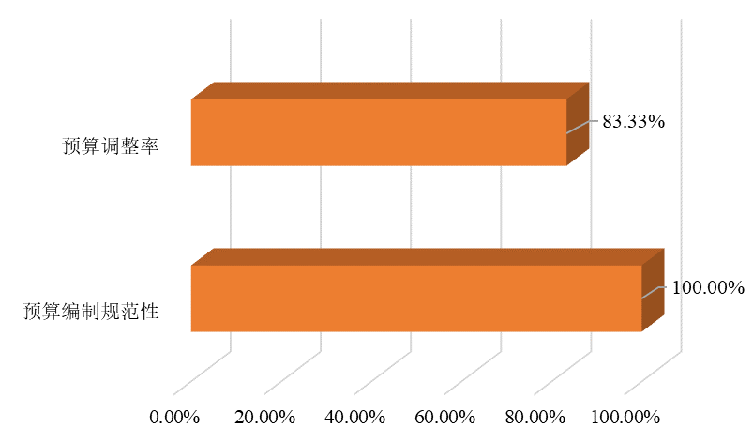

**图2-1 预算编制三级指标各指标得分率**

①预算编制规范性。市委宣传部2021年预算编制涵盖文化建设工作专项、新闻宣传工作专项、思想道德和理论阵地建设工作专项等重点项目，体现了其对市直宣传文化单位实施指导的工作职责，各项目资金分配符合部门年度重点工作任务安排，预算编制较为准确合理，功能分类及经济分类正确。此项不扣分，得3分。

②预算调整率。市委宣传部2021年市本级项目年初预算额度为1198万元，根据《关于下达2021年旅游发展委员会经费的通知》（韶财科教〔2021〕49号）等经费下达文件，2021年度旅游发展委员会经费等专项费用为根据对应经费使用计划经市政府同意后下达，剔除此部分不可预估的新增费用，并考虑到部门二次分配调整指标至其他市直宣传文化单位的影响，其他市委党史学习教育专项经费等专项工作费用以及格力全国宣传直播韶关站活动专项资金、丹霞机场试飞宣传经费等宣传活动费用共计调增82.12万元，对应预算调整率约为6.85%，此项酌情扣0.5分，得2.5分。

（2）目标设置（得8分）

目标设置三级指标得分率如图2-2所示。

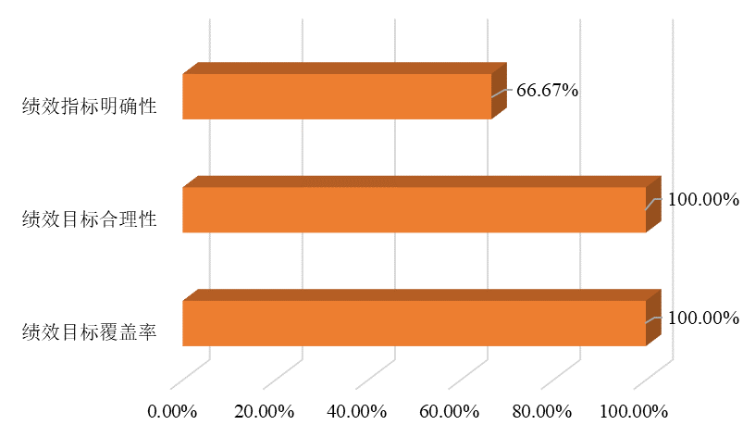

**图2-2 目标设置三级指标各指标得分率**

①绩效目标覆盖率。市委宣传部各项目均按绩效管理要求设置了绩效目标，绩效目标覆盖率达100%。此项不扣分，得2分。

②绩效目标合理性。市委宣传部年初共设置了11项部门整体绩效目标，覆盖了党史学习教育、基层理论宣讲、文化产品和服务项目供给、对外新闻宣传等全年重点工作，且各项绩效目标能分解对应至具体工作任务，与部门预算资金安排较匹配。此项不扣分，得4分。

③绩效目标明确性。市委宣传部年初所设置的各项整体绩效目标总体细化、量化程度较高，具备可衡量性。

存在的主要问题：市委宣传部所设置的效益指标无法全面、明确体现考核部门履职效果的社会经济效益。一方面，“文化部门业务活动补贴完成率”实为产出指标，而非效益指标；另一方面，市委宣传部所设置的效益指标不全面，未将韶关市“两微一端”等官方媒体粉丝数量及阅读量、各县级融媒体中心客户端下载量、文旅消费收入带动情况等关键指标纳入效益考核范围。此项酌情扣1分，得2分。

**2.预算执行情况分析**

（1）资金管理（得13.50分）

资金管理三级指标得分率如图2-3所示。

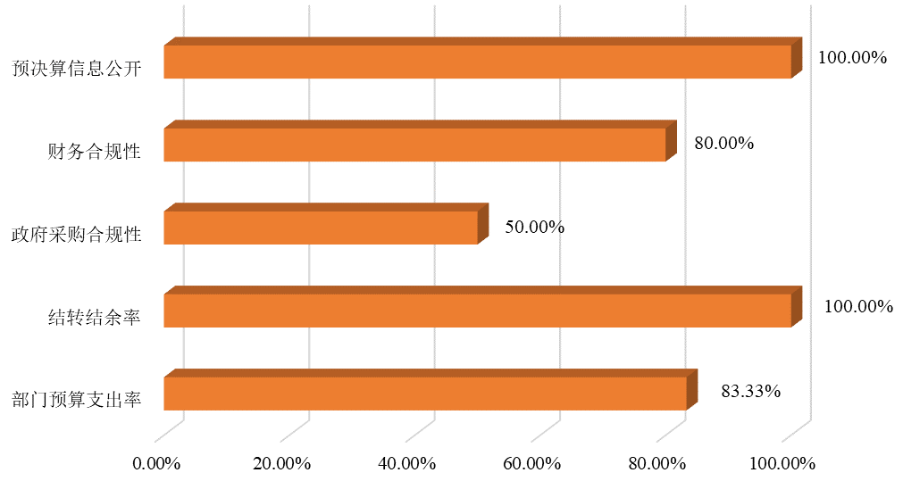

**图2-3 资金管理三级指标各指标得分率**

①部门预算资金支出率。部门预算支出完成情况良好，支出决算数为3492.78万元，其中基本支出共计1322.34万元，项目支出共计2170.44万元。

存在的主要问题：根据部门2021年财政预算支出进度考核结果，市委宣传部2021年第一、第二季度序时支出进度较滞后，全年预算执行不够及时均衡。此项酌情扣0.50分，得2.50分。

②部门结转结余率。根据部门2021年决算报表，市委宣传部2021年年初结转和结余数为4.30万元，年末结转结余数为1.62万元，市委宣传部结转结余资金控制情况较好。此项不扣分，得3分。

③政府采购合规性。市委宣传部采购执行过程较为规范，符合《中华人民共和国采购法》及《政府购买服务管理办法》（财政部令第102号）等相关管理规定。

存在的主要问题：根据部门2021年决算报表，市委宣传部2021年政府采购共计支出241.68万元，超出年初22.92万元的预算额度。此项酌情扣2分，得2分。

④财务合规性。市委宣传部资金支出按照其印发的《机关财务管理办法》（2020年修订法）等相关文件进行管理，总体费用支出、会计核算较为合规，经评价小组现场财务核查，未发现虚列支出或截留、挤占、挪用项目资金情况。

存在的主要问题：根据2021年3月31日46号凭证，市委宣传部在支付2021年舆情合作经费时，在签订合同后一次性付清全款，且合同未约定具体工作考核要求，资金支出进度先于工作事项完成进度，不利于确保费用支出效益。此项酌情扣1分，得4分。

⑤部门预决算公开。市委宣传部及其下属单位讲师团均按预决算公开要求，在规定时限及范围内对2021年度部门预算、决算相关内容进行了公开。此项不扣分，得2分。

（2）项目管理（得5分）

项目管理三级指标得分率如图2-4所示。

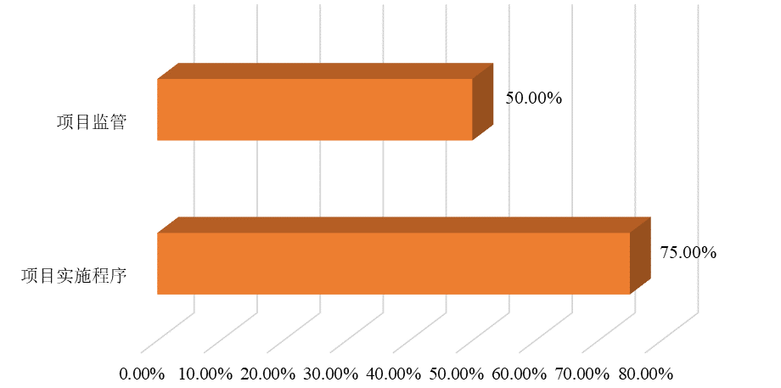

**图2-4项目管理三级指标各指标得分率**

①项目实施程序。市委宣传部提供了新闻宣传、文化建设等重点项目可行性报告，在实施各项目工作时，总体建设、验收等实施程序较为完整。

存在的主要问题：可行性报告仅围绕项目资金支出范围、总体工作目标等内容，未见可行性研究或调研内容；且市委宣传部在确定各项宣传工作具体执行方案时，仅由新闻科内部讨论决定，未形成正式评估论证材料，前期论证等准备工作欠充分。此项酌情扣1分，得3分。

②项目监管。为加强专项资金的使用、管理及监督，市委宣传部依据《广东省宣传文化发展专项资金管理办法》等文件制定了《市委宣传部项目资金使用管理规定》，约定成立不少于3人的内审小组，对项目进行实施前期安排论证、实施过程质量控制及验收考核，并形成全过程监管材料，对于重点项目每年督查不少于2次，每次须形成专题报告。

存在的主要问题：上述监管机制未全面落实到位，各项目也未形成全过程监管材料及督查专题报告。市委宣传部项目监管水平尚需提升。此项酌情扣2分，得2分。

（3）资产管理（得5分）

资产管理三级指标得分率如图2-5所示。

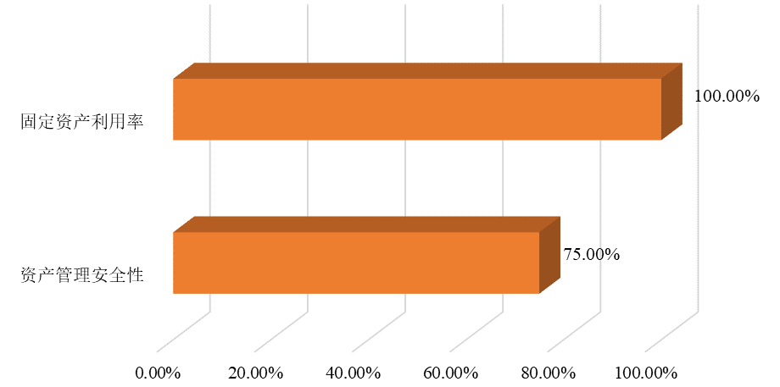

**图2-5 资产管理三级指标各指标得分率**

①资产管理安全性。市委宣传部定期开展了清查工作，形成了固定资产盘点记录。根据部门固定资产清单，各项资产配置总体合理，保存完整，账实相符。

存在的主要问题：评价小组现场资产盘点发现，市委宣传部存在部分电脑等待报废固定资产堆放在杂物间，未及时进行报废处理，存在部分电脑未及时贴标，与固定台账不一致。市委宣传部固定资产管理水平仍有提升空间。此项酌情扣1分，得3分。

②固定资产利用率。2021年市委宣传部固定资产原值202.64万元，净值77.37万元。据评价小组现场盘点情况，市委宣传部虽存在个别电脑主机未及时投入使用，但固定资产总体利用率＞90%，在用情况良好。此项不扣分，得2分。

（4）制度管理（得3分）

市委宣传部制订了《市委宣传部内部预算管理制度》《公务接待管理规定》等内部财务、内部控制制度，为部门日常工作流程提供了一定指引。

存在的主要问题：对于文化建设、新闻宣传等资金额度大的经常性、重点专项，并未在往年项目实施经验基础上总结形成专项管理办法及实施方案，不利于为市委宣传部重点工作开展。此项酌情扣1分，得3分。

**3.预算使用效益分析**

（1）经济性（得8分）

经济性三级指标得分率如图2-6示。

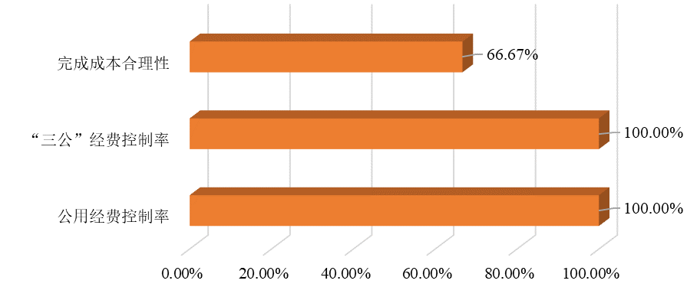

**图2-6 经济性三级指标各指标得分率**

①日常公用经费控制率。根据部门决算报表，市委宣传部2021年日常公用经费决算数等于预算调整数，均为133.08万元。此项不扣分，得2分。

②三公经费控制率。因2021年部门1台使用超过十年的旧公车故障频发，带来严重安全隐患，市委宣传部经相关部门审批同意后采购了1台公车，2021年“三公经费”共支出39.55万元，超出年初预算数20.17万元。因此此项不扣分，得2分。

③完成成本合理性。根据市委宣传部2021年各项目支出明细，其采购的各项宣传文化物资及服务成本基本与市场价格水平相符。

存在的主要问题：市委宣传部年初工作预算编制仅有各类费用类型支出总额度，无具体构成明细及对应依据标准。且市委宣传部在进行宣传文化物资及服务采购时前期询价议价程序执行不到位，多以意向合作机构的报价为准。项目成本控制力度有待加强。此项酌情扣2分，得4分。

（2）效率性（得9分）

效率性三级指标得分率如图2-7所示。

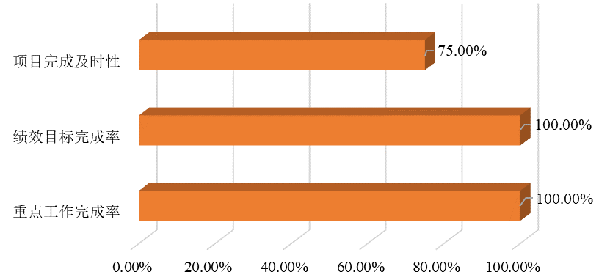

**图2-7 效率性三级指标各指标得分率**

①重点工作完成率。2021年市委宣传部以建党100周年为契机，以红色教育基地为支撑力量，创新了党史学习教育及理论宣讲开展方式，确保了理论武装覆盖面；积极推进宣传平台建设，配合韶关市城市发展战略及重要工作举措，集中力量、突出重点开展了全媒体专项宣传；大力购买公共文化服务项目，创建一批文艺精品，丰富了人民群众的精神文化生活；统筹指导全市各类精神文明实践活动开展，深化拓展了新时代精神文明实践内涵。此项不扣分，得3分。

②绩效目标完成率。2021年市委宣传部部门整体绩效目标均已完成，党史学习教育活动场次、理论宣传活动场次、特色文化活动场次、重点文化传承项目申报数量、文艺精品产出数量、稿件报道增长率、精神文明时间志愿服务者人数等指标均达成或超出预期目标值。此项不扣分，得3分。

③项目完成及时性。2021年市委宣传部各项工作开展较为及时，主要体现为对市重点工作举措及时开展宣传报道，对购买公共文化服务项目按时间表及时组织申报、遴选及公示，配合全年重要节假日等深入基层开展特色文化活动等。

存在的主要问题：文化繁荣专项资金、补齐公共文化财政支出短板奖补资金等省级下达资金支出率较低，相关工作开展及时性不足。此项酌情扣1分，得3分。

（3）效果性（得23分）

效果性三级指标得分率如图2-8所示。

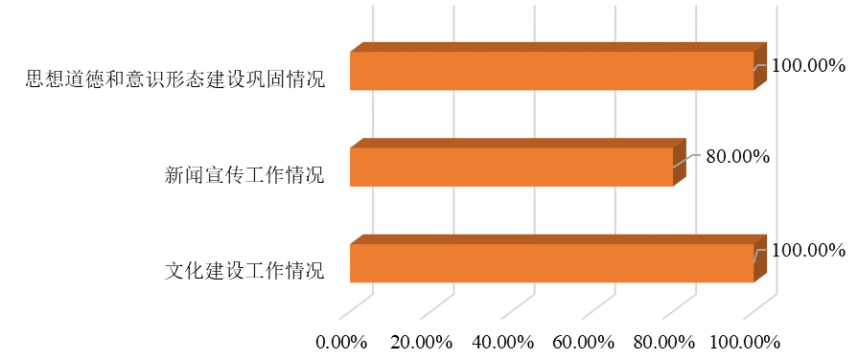

**图2-8 效果性三级指标各指标得分率**

①文化建设工作情况。2021年市委宣传部完成了《韶乐史料辑录》《韶关禅宗文化研究集萃》《粤北龙船歌研究》《韶文化概论：特色文化资源研究》等4本韶文化研究系列丛书、《韶关风物志》《韶关客家民俗》等7本韶关印象丛书出版等各项主题文化精品创作生产工作，对韶关市文化长远发展起到助推作用；完成了16084场次农村公益电影放映、11场主题艺术展演活动等，丰富了群众文化生活。此项不扣分，得7分。

②新闻宣传工作情况。2021年市委宣传部完成了红色文化、历史文化、建党100周年等10项重点专题报道，全年未发生重大网络舆情事件，对外树立推介了善美韶关的城市形象。

存在的主要问题：市委宣传部未就韶关市城市知名度、美誉度及宣传内容知晓度等进行相关跟踪调查，宣传效益实际发挥情况的佐证材料不足。此项酌情扣2分，得8分。

③思想道德和意识形态建设巩固情况。2021年，韶关市全市共建成新时代文明实践中心（所、站）1370个，成立文明志愿服务队2280支，乳源瑶族自治县、仁化县为全国新时代文明实践中心试点县，仁化县获评全国文明城市，城市文明建设水平持续提高；全市共收缴各类非法和违禁出版物4900多册，清理涉“黄”涉“非”网络有害信息7500多条，查办相关案件24宗等，意识形态安全情况较好；共赴基层开展对象化、分众化、互动化理论宣讲8000余场次，累计受众超30万人次，3名宣讲人入选广东省百名优秀党史宣讲人，5部精品党课入选广东省百部精品党课，理论学习与宣讲水平较高。此项不扣分，得8分。

（4）公平性（得5分）

公平性三级指标得分率如图2-9所示。

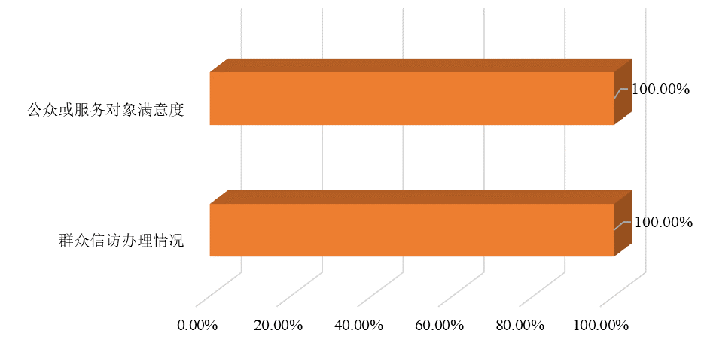

**图2-9 公平性三级指标各指标得分率**

①群众信访办理情况。2021年中共市委宣传部共接到转办件3件，各项工单均按处理时限要求，及时受理办结。此项不扣分，得2分。

②受益群众满意度。根据中共广东省委党史学习教育领导小组办公室对韶关市市直单位及下属县（市、区）共计820人的随机抽检情况，韶关市党史学习教育工作的受众满意度为99.51%。服务对象对市委宣传部履职效果满意度较高。此项不扣分，得3分。

三、评价结论

市委宣传部2021年度部门整体支出绩效评价指标体系主要分为预算编制情况、预算执行情况、预算使用效益三大部分，通过对财政支出绩效进行评价，反查预算资金编制、预算执行过程及绩效管理过程中存在的问题，从而提出针对性的意见及建议，最终目的是为了更好地帮助被评价单位改善财政支出绩效管理，提高部门履职成效及财政资金使用效益。

综上，基于现有评价材料，结合书面评价、现场调研情况，市经综合分析与评价，市委宣传部2021年度部门整体支出绩效评价总体综合评分为85.00分，绩效等级为良，其中：预算编制情况得13.50分，得分率为90.00%；预算执行情况得26.50分，得分率为75.71%；预算使用效益得45.00分，得分率为90.00%。

**表3-1 2021年度市委宣传部部门整体支出绩效评价综合得分**

| **评价内容** | | **权重（%）** | **分值配置** | **实际得分** | **得分率** |
| --- | --- | --- | --- | --- | --- |
| **1** | **预算编制情况** | 15% | 15 | 13.50 | 90.00% |
| **2** | **预算执行情况** | 35% | 35 | 26.50 | 75.71% |
| **3** | **预算使用效益** | 50% | 50 | 45.00 | 90.00% |
| **综合评分** | | 100% | 100 | 85.00 | 85.00% |

总体而言，市委宣传部2021年部门预算编制较为合理，基本保障了新闻宣传、文化建设、思想道德和理论阵地建设等重点工作经费需求，且各项工作成果符合预期，经费使用效益较为显著。但市委宣传部在预算编制过程中，未由对口业务科室牵头制定专项年度工作计划，对专项预算明细编制的指引不充分，年中项目预算调整率较高，且对具体执行方案的前期论证及潜在供应商的询价、议价、定价程序执行规范性不足，资金分配方案及支出标准的合理性佐证力度待加强；在预算执行过程中，未针对各重点专项调适对应资金管理办法，对资金支出进度、支付风险的管控力度有待加强，且未有效落实《市委宣传部项目资金使用管理规定》中对项目跟踪检查的各项规定措施，不利于推进全市宣传文化工作的均等化及标准化。

四、主要绩效

（一）加强宣传平台建设，推进媒体融合进程。

一是推动传统媒体和新兴媒体融合发展。截至2021年底，“韶关发布”微信公众号平台关注人数达23万，综合影响力居地市级政务微信订阅号第6位；“韶关发布”政务微博关注人数达12.5万，阅读量累计超5千万；“善美韶关”官方抖音关注人数达18万，播放量累计2亿，韶关市政务新兴媒体的传播力、影响力及引导力不断提升。

二是加强县级融媒体中心建设。韶关市全市7家县级融媒体中心均于2019年正式挂牌成立，机构和人员整合全面完成，阅读量、日活量持续增长，2021年，各县级融媒体中心客户端下载量基本达到地区常住人口数的15%，其中南雄市融媒体中心入选全国优秀客户端建设单位，全市县级媒体融合发展效果不断显现。

（二）凸显区域资源优势，擦亮城市发展名片。

2021年，市委宣传部以全市红色文化底蕴及文旅资源优势为亮点，以全年重要生态发展举措及成就为重点，部署了一系列的宣传推介活动，对外传达了生态优先、绿色发展的发展理念，树立了善美韶关的城市形象，全年共形成中央、省级媒体正面报道15404条，同比增长34.27%，其中头版报道共16条，获《新闻联播》等央视栏目报道18次。

一是弘扬长征精神，赓续红色血脉。2021年市委宣传部推出了“百年烽火 粤北征程”等26个宣传专栏，制作了《漫说红色韶关》系列漫画和《红色韶关党史故事》系列微纪录片等一批新媒体产品，还开展了“行走红三角 奋进小康路”等大型主题采访活动，推动了全市长征文化遗产的保护和开发。

二是凸显资源优势，推动文旅融合。2021年市委宣传部举办了第三届韶关市民间艺术花会等多项系列文旅活动和策划类系列宣传活动，对全市文旅资源及活动信息进行广泛推介，有效带动了全市文旅行业复苏。2021年1-11月，全市共接待游客912.87万人次，产生旅游收入81.71亿元，分别同比增长99.62%、55.71%。

三是契合区域发展，开展专题宣传。在南方日报、香港商报等重要媒介平台上进行了韶关改革成效及发展战略的专题宣传，以多项重要生态发展举措及取得的关键成就为主题，策划了重点专题宣传报道，将相关活动的宣传成果以文字、图片、短视频等形式进行了全媒呈现。

（三）持续推行惠民工程，满足群众文化需求。

一是购买公共文化服务，保障公共文化产品供给。市委宣传部于2021年4月发起了2021年度公共文化产品和服务购买申报工作，并于2021年5月组织韶关市文化广电旅游体育局、韶关市文学艺术界联合会、韶关市社会科学联合会等业务主管单位对141个申报项目进行了评审遴选，最终确定了66项购买项目。通过贯彻“政府引导、多方参与、共建共享”的工作思路，建立了现代公共文化服务体系供给的新模式。

二是创建一批文艺精品，提升公共文化服务品质。通过政府购买引导推动，2021年韶关市创作推出了采茶调音乐剧《又一个春天》等6部文艺精品，引进了音乐剧《烽火·冼星海》等精品剧目来韶演出共4场。此外，原创纪录片《南岭物语》在联合国《生物多样性公约》缔约之际推出，在腾讯视频播放量超600万次。

三是开展特色文化活动，深入基层惠及群众。2021年韶关市共组织了各类展览活动10场，各类主题展演活动11场，组织演艺团队开展戏曲进乡村进校园活动16场，全市农村电影公益放映累计16084场次，超额完成14460场次的任务目标。通过举办红色文艺轻骑兵进基层、戏曲进乡村进校园、农村电影公益反映等文化活动，为群众提供了家门口的公共文化服务。

（四）全面开展学习教育，提升文明实践水平。

一是全面推进党史学习教育，强化创新理论武装。2021年全市共组织党员就近就便开展革命传统教育3.4万余次，累计参加人员超350万人次；全市组建了100余支宣讲队伍，赴基层开展理论宣讲8000余场次，累计受众超30万人次，并依托广东南岭干部学院，共打造了红军长征粤北纪念馆、省委机关旧址等30个现场教育点和6条精品教学线路，编撰推出《中共韶关历史简明读本》等4本韶关红色教材；“学习强国”学习平台供稿中心全年累计被采用稿件超5100条，韶关市通讯站入选2021年度“学习强国”广东学习平台优秀通讯站，相关工作人员入选优秀管理员及通讯员。

二是持续提升文明实践水平，涌现先进典型范例。韶关市全市共建成新时代文明实践中心（所、站）1370个，成立文明志愿服务队2280支，培育文明实践志愿者12万余人，2021年共开展各类文明实践志愿服务活动6.2万场次，累计服务群众241万人次，涌现出一批精神文明创建先进典型案例。

五、存在问题

（一）工作安排计划性不足，前期论证程序有待规范。

一是重点专项年度工作安排计划性不足，影响牵头科室统筹作用发挥。各业务科室并未在各年专项工作开展经验的基础上，研定年度专项工作计划，不利于发挥牵头科室的业务统筹作用。其中以新闻宣传工作专项为例，新闻科在年初未结合本年度宣传战略的侧重点或市委、市政府年度工作重点制订全年宣传工作计划，难以为全年专项工作开展及资金支出提供有效指引。2021年市委宣传部共根据实际工作需要，追加了格力全国巡回直播韶关站活动专项资金、丹霞机场试飞宣传经费等宣传工作经费。

二是工作方案前期论证程序规范性不足，不利于充分体现资金分配方式及成本控制力度的合理性。对于重点专项子类工作的执行方案，各牵头科室虽会进行内部商议，但较少会形成正式书面论证材料，无法为所确定的工作方案及对应资金分配方式的合理性提供充分佐证。且由于宣传、文化外部合作的供应商范围较为有限，部分服务委托以潜在供应商报价为准，如新闻宣传专题支出中与中央、省级媒体合作时支出费用常以目标媒体刊例价为准，部门询价、议价、定价等程序执行不到位，对于工作开展的成本控制作用难以体现。

（二）支出监控实效性欠佳，资金管理体系仍需完善。

一是专项资金实际支出与预期使用范围相符性不足，各专项资金支出方向存在交叉、重叠，未严格体现专款专用的资金支出原则。如根据《关于下达2021年旅游发展委员会经费的通知》（粤财科教〔2021〕49号），韶关市财政局下达2021年旅游发展委员会经费300万元至市委宣传部，对应的计划使用范围包括旅游文化资源宣传推介及文旅宣传活动，本土历史文化、红色文化、生态旅游文化品牌打造推广，以及宣传推介等。而项目实际执行中包含广播剧《传播》、舞剧《牡丹花开》等部分2021年公共文化产品和服务购买项目扶持经费支出，此项支出内容与部门另一专项文化建设工作专项主要支出内容存在重叠。

二是专项资金支出审核力度不足，难以全面规避资金支出风险，确保资金使用效益。其一，合同款项支出方式审查力度不足。如根据2021年3月31日46号凭证，市委宣传部对2021年舆情合作经费采取了签订合同后一次性付清全款的支付方式，且合同未约定具体工作考核要求，市委宣传部在支出此项合同款项时，未发挥进度款对供应商服务完成质量的考核及保障作用，且资金支出进度先于工作事项完成进度；其二，合同款项费用结算审核力度不足。如在思想道德和理论阵地建设工作专项中，市委宣传部根据实际工作需要支出了多笔户外广告宣传费用，但在进行费用结算时主要依据合作方提供的现场照片定期核定费用支付额度，未实地抽检广告投放情况及宣传效果。

（三）上级资金支出较滞后，工作扶持效益体现不足。

一是2021年补齐公共文化财政支出短板奖补资金（基础性补助）未进行支出，未能如期实现促进基本公共文化服务标准化、均等化及加快构建现代公共文化服务体系的资金使用效益。2021年市委宣传部共获得此项奖补资金305.12万元，但农家书屋更新补充图书采购招投标工作至2021年11月方才开展，受此影响，2021年本项省级奖补资金未产生支出。

二是2021年度省文化繁荣发展专项资金支出率仅为38.09%，未能充分发挥省级下达资金对日常各项工作的经费保障作用。广东省财政厅于2020年12月提前下达了韶关市文化繁荣专项资金300万元，要求在2021年底前完成支持开展群众性品牌文化活动、加强新闻发布制度和队伍建设、开展理论研究和宣讲工作等15项工作任务。300万专项资金中190万元由市委宣传部统筹使用，但2021年市委宣传部仅完成此专项资金支出70.38万元。

（四）项目监管执行不到位，内部制度落实有待加强。

2021年，市委宣传部为进一步加强项目资金使用、管理和监督，制定了《市委宣传部项目资金使用管理规定》，提出成立不少于3人的内审工作小组，在项目实施过程中进行质量控制，重点审查项目合同履约情况及项目实施质量，必要时对项目进行实地核查，并将监督工作情况形成报告，由内审小组签名后存档。同时，每年开展项目督查不少于2次，对专属市委宣传部拨付下达中央或省级宣传文化发展项目资金、市级公共文化服务项目资金以及通过市委宣传部口径拨付的其它资金等进行全面督查，每次督查情况形成专题报告，并视情况在一定范围内通报督查结果。

而实际市委宣传部未按上述工作规定实施项目监管措施，亦未形成项目监督工作报告或专题督查报告，不利于市委宣传部动态跟踪检查项目实施情况，及时发现和纠偏项目执行问题，并通过对市直宣传文化单位同类工作推进情况存在问题进行汇总分析，全面提升各类工作实施水平，尽快实现基本公共文化产品服务供给、精神文明创建、理论学习宣讲等重点工作的阶段性目标。

六、相关建议

（一）编制专项年度工作计划，深化前期执行方案论证。

一是编制专项年度工作计划，保证财事安排的匹配性。市委宣传部应在以往各专项实施经验的基础上，由各业务牵头科室结合当年度工作安排预期，选定各专项全年重点工作内容，细化专项工作内容构成，基于具体工作事项对应测算资金需求规模，以财、事安排的一致性为抓手，提升年初预算安排对全年工作的经费保障力度，以减少年中项目资金的调整、追加。

二是深化前期执行方案论证，最大化资金分配效益。市委宣传部在确定各专项子类工作执行方案时，应围绕操作可行性、实施成本、实施效益等关键指标进行内部方案比选，并形成项目评价意见表等书面论证材料。在确定执行方案后，市委宣传部应严格执行询价、议价、定价程序，以进一步控制项目执行成本。对于因具备特殊性潜在供应商单一的工作，应与供应商充分议价后确定委托费用；对于新闻媒体合作等类似有明确市场价的工作，市委宣传部应根据市场价格水平固定费用支出标准，为相关费用编制提供参照依据。对于其他服务或物资采购费用超出10万元的各项工作，市委宣传部应严格执行询价程序，面向3家以上潜在供应商询价并综合报价情况最终确定合作方。

（二）明确专项资金管理要求，加强过程费用支出审核。

为完善专项资金管理工作，市委宣传部应兼顾制度建设及支出审核两方面，双管齐下，全面强化资金管理规范及支出风险控制。一方面，市委宣传部应以制度建设为首要前提，结合实际资金管控问题，制定、完善或更新各专项资金管理办法，明确专项资金具体使用范围，挖掘专项资金管控主要风险点，并个性化建立风险防范机制，从而提升内部资金管理制度的适配度和可操作性，为资金管理工作提供具体指引；另一方面，市委宣传部应在资金支出时贯彻“注重绩效、规范管理”的原则，实行合同签订、进度款支付及结算审核等全过程管理，基于工作量及工作质量要求约定费用支付及绩效考核方式，合理预留尾款、质保金，并在实际支付时按合同条款要求，选用数据监测、现场检查、专家论证等方式核查供应商工作完成量及完成质量，按考核结论核算整体费用支付比例。

（三）加快省级资金使用安排，确保基层建设进度均衡。

一方面，对于自身统筹使用的资金，市委宣传部应及时确定资金预算明细，根据资金使用内容对应制定各项工作实施计划，并按资金支出时点要求倒推各项工作流程完成关键时间节点，严格按照各项关键时点推进项目工作，避免因招投标、合同签约等前期筹备手续开展时间滞后、流程推进受阻而影响整体资金支出进度，确保资金支出进度达成预期；另一方面，对于分配至市直及下属县（市、区）宣传文化单位使用的资金，市委宣传部应督促各资金使用主体定期报送项目进展，对于工作推进进度滞后于时间计划及整体水平的县（市、区）要求限时整改，从而确保基层建设进度总体均衡，不断提升宣传文化工作的整体性、系统性，切实发挥上级资金对于全市宣传文化建设均等化、标准化的助推效用。

（四）注重项目动态跟踪督查，统筹全市宣传文化工作。

其一，从工作职责及资金流向出发，做到监管对象“横向到边”。市委宣传部应将专属市委宣传部拨付下达的中央或省级宣传文化发展项目资金、市级公共文化服务项目资金以及通过市委宣传部口径拨付的其他资金全面纳入监管范围；其二，从工作体系及分工环节出发，做到监管行为“纵向到底”。市委宣传部应串联统筹指导、实施推进、具体承接等工作环节，将监管触手延伸至各地党委宣传部、市直各宣传文化单位及其下属场馆、基地、学会、协会等，确保监管流程无断点，可根据部门年度重点工作安排情况，每年选取一至两项作为重点督查专题，将监管下沉至主要业务链条，真正提升监管效用；其三，从“被动应对”向“主动防范”转变，实现监管成果应用的可持续性。市委宣传部应强化监管工作中的问题意识，将随机检查、专项督查等作为挖掘宣传文化工作系统工作推进堵点、难点及潜在风险点的手段，从而掌握问题应对的主动权，持续优化宣传文化工作效果。

附件：1.中共韶关市委宣传部部门整体支出第三方绩效评价

评分表

2.评价小组成员名单

附件1

**中共韶关市委宣传部部门整体支出第三方绩效评价评分表**

| **评价指标** | | | | | | **评分标准** | **评价**  **得分** | **评分依据** |
| --- | --- | --- | --- | --- | --- | --- | --- | --- |
| **一级指标** | | **二级指标** | | **三级指标** | |
| **名称** | **权重** | **名称** | **权重** | **名称** | **权重** |
| 预算 编制 情况 | **15** | 预算编制 | 6 | 预算编制规范性 | 3 | 1.部门预算编制、分配符合本部门职责、符合市委市政府方针政策和工作要求的，得0.5分； 2.部门预算资金能根据年度工作重点，在不同项目、不同用途之间分配合理的，得0.5分； 3.专项资金编制细化程度合理，未出现因年中调剂导致部门预决算差异过大的问题，得0.5分； 4.符合市财政当年度有关预算编制的原则和要求，功能分类和经济分类编制正确的，得0.5分； 5.预算编制较为准确，年度中间无大量调剂，项目之间未频繁调剂的，得0.5分； 6.部门预算分配不固化，能根据实际情况合理调整（如不存在项目支出完成不理想但连年持续安排预算的情况等），得0.5分。 | 3 | 市委宣传部2021年预算编制涵盖文化建设工作专项、新闻宣传工作专项、思想道德和理论阵地建设工作专项等重点项目，体现了其对市直宣传文化单位实施指导的工作职责，预算编制较为准确。合理，功能分类及经济分类正确，本项指标得3分。 |
| 预算调整率 | 3 | 预算调整率=（预算调整数/预算数）×100%。 预算调整率=0，本项指标得满分；每增加5%（含）扣减0.5分，直至扣完为止。 以上统计范围不包含增资、增人、上级转移支付资金等预算编制支出因素。 | 2.50 | 市委宣传部2021年市本级项目年初预算额度为1198万元，根据《关于下达2021年旅游发展委员会经费的通知》（韶财科教〔2021〕49号）等经费下达文件，2021年度旅游发展委员会经费等专项费用为根据对应经费使用计划经市政府同意后下达，剔除此部分不可预估的新增费用，并考虑到部门二次分配调整指标至其他市直宣传文化单位的影响，其他市委党史学习教育专项经费等专项工作费用以及格力全国宣传直播韶关站活动专项资金、丹霞机场试飞宣传经费等宣传活动费用共计调增82.12万元，对应预算调整率约为6.85%，因此本项指标扣0.5分，得2.5分。 |
| 目标设置 | 9 | 绩效目标覆盖率 | 2 | 1.比率=100%的，得2分； 2.100%＞比率≥80%的，得1.5分； 3.80%＞比率≥60%的，得1分； 4.比率＜60%的，得0分。 | 2 | 市委宣传部2021年各项目均按绩效管理要求设置了绩效目标，绩效目标覆盖率达100%。本项指标得2分。 |
| 绩效目标合理性 | 4 | 1.绩效目标能体现部门（市委宣传部）“三定”方案规定的部门职能的和中长期规划和年度工作计划的，得1分； 2.绩效目标能分解成具体工作任务的，得1分； 3.绩效目标与本年度部门预算资金相匹配的，得1分； 4.部门申报的项目有进行可行性研究和充分论证的，得1分； 对上述4项标准，没有完全符合的，可酌情扣分。 | 4 | 市委宣传部2021年共设置了11项部门整体绩效目标，覆盖了全年重点工作，且各项绩效目标能分解对应至具体工作任务，与部门预算资金安排较匹配，本项指标得4分。 |
| 绩效指标明确性 | 3 | 1.绩效指标中包含能够明确体现部门（市委宣传部）履职效果的社会经济效益指标的，得1分； 2.绩效指标具有清晰、可衡量的指标值的，无法量化的指标评分标准较为明确的，得1分； 3.绩效目标的目标值测算能提供相关依据或符合客观实际情况的，得1分，指标完成率高于150%的，扣1分； 对上述3项标准，没有完全符合的，可酌情扣分。 | 2 | 市委宣传部2021年所设置各项整体绩效目标总体细化、量化程度较高，具备可考核性，但市委宣传部所设置的效益指标无法全面、明确体现考核部门履职效果的社会经济效益。一方面，“文化部门业务活动补贴完成率”实为产出指标，而非效益指标；另一方面，市委宣传部所设置的效益指标不全面，未将韶关市“两微一端”等官方媒体粉丝数量及阅读量、各县级融媒体中心客户端下载量、文旅消费收入带动情况等关键指标纳入效益考核范围。因此本项指标扣1分，得分2分。 |
| 预算 执行 情况 | **35** | 资金 管理 | 17 | 部门预算支出率 | 3 | 本指标得分=本指标满分分值×全年平均支出进度。全年平均支出进度以2021年度机关绩效考核中支出进度为准。 | 2.50 | 根据部门2021年财政预算支出进度考核结果，市委宣传部2021年第一、二季度序时支出进度较滞后，全年预算执行不够及时均衡，因此本项指标扣0.5分，得分2.5分。 |
| 结转结余率 | 3 | 结余结转率=1-全年支出进度。 1.结余结转率≤10%的，得3分； 2.10%＜结余结转率≤20%的，得2分； 3.20%＜结余结转率≤30%的，得1分； 4.结余结转率＞30%的，得0分。 | 3 | 根据部门2021年决算报表，市委宣传部2021年年初结转和结余数为4.30万元，年末结转结余数为1.62万元市委宣传部结转结余资金控制情况较好，因此本项指标得3分。 |
| 政府采购合规性 | 4 | 1.政府采购执行率小于等于100%的，得2分；实际采购金额大于采购计划金额的，本项不得分。 （1）政府采购执行率=（实际采购金额合计数/采购计划金额合计数）×100%； （2）政府采购预算是指采购机关根据事业发展计划和行政任务编制的、并经过规定程序批准的年度政府采购计划。 2.政府采购执行过程较为规范的，得2分；出现违反《中华人民共和国政府采购法》、《中华人民共和国政府采购法实施条例》（国务院令第658号）、《政府购买服务管理办法》（财政部令第102号）等政府采购相关管理办法的，每次扣0.5分，扣完为止。 | 2 | 根据部门2021年决算报表，市委宣传部2021年政府采购共计支出241.68万元，超出年初22.92万元的预算额度。市委宣传部采购执行过程较为规范，符合《中华人民共和国采购法》及《政府购买服务管理办法》（财政部令第102号）等相关管理规定，但实际采购金额大于采购计划金额，因此本项指标扣2分，得分2分。 |
| 财务合规性 | 5 | 1.预算执行规范性1分，按规定履行调整报批手续或未发生调整的，且按事项完成进度支付资金的得满分，否则酌情扣分； 2.事项支出的合规性1分，资金管理、费用标准、支付符合有关制度规定的得满分，超范围、超标准支出，虚列支出，截留、挤占、挪用资金的，以及其他不符合制度规定支出的，视情节严重情况扣分，直至扣到0分； 3.会计核算规范性1分，规范执行会计核算制度得满分，未按规定设专账核算，或支出凭证不符合规定，或其他核算不规范的，视具体情况扣分； 4.重大项目支出经过评估论证和必要决策程序的得1分，否则酌情扣分； 5.连续两年对因业务主管部门责任印发的同一问题提出意见，或主管部门未落实相关审计和财会监督整改意见的，扣1分。 | 4 | 市委宣传部资金支出按照其印发的《机关财务管理办法》（2020年修订法）等相关文件进行管理，总体费用支出、会计核算较为合规，经评价小组现场财务核查，未发现虚列支出或截留、挤占、挪用项目资金情况。但根据2021年3月31日46号凭证，市委宣传部在支付2021年舆情合作经费时，在签订合同后一次性付清全款，且合同未约定具体工作考核要求，资金支出进度先于工作事项完成进度，不利于确保费用支出效益。因此本项指标扣1分，得分4分。 |
| 预决算信息公开 | 2 | 1.部门预算公开得分： （1）按规定内容、在规定时限和范围内公开的，得1分。 （2）进行了公开，但未达到时限、内容或范围要求的，得0.5分。 （3）没有进行公开的，得0分。 （4）涉密部门经批准不需要公开相关信息的，计1分。 部门决算公开得分： （1）按规定内容、在规定时限和范围内公开的，得1分。 （2）进行了公开，但未达到时限、内容或范围要求的，得0.5分。 （3）没有进行公开的，得0分。 （4）涉密部门经批准不需要公开相关信息的，计1分。 本指标得分=部门预算公开得分+部门决算公开得分。 | 2 | 市委宣传部及其下属单位讲师团按预决算公开要求，在规定时限及范围内对2021年度部门预算、决算相关内容进行了公开。因此本项指标得2分。 |
| 项目 管理 | 8 | 项目实施程序 | 4 | 1.重点或新增项目前期开展了可行性研究或调研，论证较为充分的，项目的设立及调整按规定履行报批程续，得2分； 2.项目招投标、建设、验收等或方案实施严格执行相关制度规定的，得2分； | 3 | 市委宣传部提供了新闻宣传、文化建设等重点项目可行性报告，但仅围绕项目资金支出范围、总体工作目标等内容，未见可行性研究或调研内容。且据评价小组现场了解，市委宣传部在确定各项宣传工作具体执行方案时，仅由新闻科内部讨论决定，未形成正式评估论证材料。市委宣传部在实施各项目工作时，虽总体建设、验收等实施程序较为完整，但前期论证等准备工作欠充分。因此本项指标扣1分，得分3分。 |
| 项目监管 | 4 | 1.部门（市委宣传部）或基层资金管理市委宣传部建立有效管理机制，且执行情况良好的,得2分； 2.各级业务主管部门按规定主管的专项资金和专项经费实施开展有效的检查、监控、督促整改的，得2分（需提供检查底稿或其他材料证明，否则不得分）；如被评价年度部门主管的省级、市级、县级专项资金绩效评价等级有低或差的，本项不得分。 评价时发现有项目不符合上述条件的，酌情扣分。 | 2 | 为加强专项资金的使用、管理及监督，市委宣传部依据《广东省宣传文化发展专项资金管理办法》等文件制定了《市委宣传部项目资金使用管理规定》，约定成立不少于3人的内审小组，对项目进行实施前期安排论证、实施过程质量控制及验收考核，并形成全过程监管材料，对于重点项目每年督查不少于2次，每次须形成专题报告，但上述监管机制未全面落实到位，各项目也未形成全过程监管材料及督查专题报告。市委宣传部项目监管水平尚需提升，因此本项指标扣2分，得分2分。 |
| 资产 管理 | 6 | 资产管理安全性 | 4 | 1.资产保存完整，并定期对固定资产进行清查，未有因管理不当发生严重资产损失和丢失情况的，得1分； 2.资产配置合理、保管完整，账实相符的，得1分； 3.及时处置报废固定资产，资产处置规范，不存在不按要求进行报批或资产不公开处置行为的，得1分； 4.资产有偿使用及处置收入及时足额上缴，得1分。 | 3 | 市委宣传部制定了《2021年资产清查工作方案》，并定期开展了清查工作，形成了固定资产盘点记录。根据部门固定资产清单，各项资产配置总体合理，保存完整，账实相符。但评价小组现场资产盘点发现，市委宣传部存在部分电脑等待报废固定资产堆放在杂物间，未及时进行报废处理，存在部分电脑未及时贴标，与固定台账不一致。  市委宣传部固定资产管理水平仍有提升空间，因此本项指标扣1分，得分3分。 |
| 固定资产利用率 | 2 | 1.比率≥90%的，得2分； 2.90%＞比率≥75%的，得1分； 3.75%＞比率≥60%的，得0.5分； 4.比率＜60%的，得0分。 | 2 | 据评价小组现场盘点情况，固定资产总体利用率＞90%，因此本项指标得2分。 |
| 制度管理 | 4 | 管理制度健全性 | 4 | 1.部门制订了财政资金管理、内部财务、内部控制、预算绩效管理制度等制度的，得1分； 2.部门对于重点项目、经常性项目制定了相关管理办法、实施方案等制度的，得1分； 3.上述资金、财务和内控制度制度、预算绩效管理制度得到有效执行的，得1分； 4.所制定的制度或方案得到切实执行的（需有相应佐证材料，如日常检查、稽核的底稿等），得1分。 | 3 | 市委宣传部制订了《市委宣传部内部预算管理制度》《公务接待管理规定》等内部财务、内部控制等制度，但对于文化建设、新闻宣传等资金额度大的经常性、重点专项，并未在往年项目实施经验基础上总结形成专项管理办法及实施方案，不利于为市委宣传部重点工作开展提供全面有力的制度保障。因此本项指标扣1分，得分3分。 |
| 预算 使用 效益 | **50** | 经济 性 | 10 | 公用经费控制率 | 2 | 日常公用经费决算数≤日常公用经费调整预算数，得2分，否则不得分。 | 2 | 根据部门决算报表，市委宣传部2021年日常公用经费决算数等于预算调整数，均为133.08万元。因此本项指标得分2分。 |
| “三公”经费控制率 | 2 | “三公”经费实际支出数≤预算安排的三公经费数,得2分，否则不得分。 | 2 | 因2021年部门1台使用超过十年的旧公车故障频发，带来严重安全隐患，市委宣传部经相关部门审批同意后采购了1台公车，2021年“三公经费”共支出39.55万元，超出年初预算数20.17万元。因此本项指标不扣分，得2分。 |
| 完成成本合理性 | 6 | 1.相关工作预算编制依据较为明确的，得3分； 2.相关工作成本与市场价格、行业标准、其他地市的同类项目相比较为合理的得3分。 | 4 | 对比市委宣传部2021年各项目支出明细，其采购的各项宣传文化物资及服务成本基本与市场价格水平相符。但市委宣传部年初工作预算编制仅有各类费用类型支出总额度，无具体构成明细及对应依据标准。且市委宣传部在进行宣传文化物资及服务采购时前期询价议价程序执行不到位，多以意向合作机构的报价为准。项目成本控制力度有待加强，因此本项指标扣2分，得分4分。 |
| 效率 性 | 10 | 重点工作完成率 | 3 | 本项得分由市委宣传部自行评估实际得分，按照完成实际效果自评打分。 重点工作是指党委、政府、人大、中央相关部门交办或下达的工作任务。 | 3 | 部门年度重点工作内容完成情况良好，本项指标得3分。 |
| 绩效目标完成率 | 3 | 绩效目标完成率=部门整体支出绩效目标申报表中已实现目标数/申报目标数×100%； 本指标得分=绩效目标完成率×3； | 3 | 2021年市委宣传部部门整体绩效目标均已达成或超出预期目标值，本项指标得3分。 |
| 项目完成及时性 | 4 | 所有项目均按计划时间完成的，得4分；部分项目未按计划时间完成的，本项得分=已完成项目数/未完成项目数×4。 项目完成时间将参考年初部门预算项目的支出率进行评价。 | 3 | 2021年市委宣传部各项工作开展较为及时，但文化繁荣专项资金、补齐公共文化财政支出短板奖补资金等省级下达资金支出率较低，相关工作开展及时性不足，因此本项指标扣1分，得分3分。 |
| 效果性 | 25 | 文化建设工作情况 | 7 | 根据以下两方面的完成情况进行计分： 1.统筹组织主题文化精品创作生产较好的得6分，根据以下指标的完成情况进行综合判断，按完成指标数/指标个数*6分计分，统筹组织主题文化精品创作生产较差的酌情扣分：（1）文学：出版《韶文化研究》、《韶关印象》系列丛书;（2）音乐剧:创排采茶调《又一个春天》；（3）纪录片:完成《南岭物语》《城市之光·韶关》的后期摄制和宣传推介工作；（4）电影:启动电影《双峰星火（暂定名）》《坪石先生（暂定名）》《烽火逆行》的摄制工作；（5）话剧:与广东职业舞蹈技术学院完成合作话剧《无畏的青春》；（6）美术作品:推进美术作品《龙潭三杰》《韶州二十四景》的创作，完成广播剧的创作生产和播出。 2.通过完成年度公益电影放映计划、举办艺术展演等主题文化活动，丰富群众的文化生活，群众文化生活较为丰富的得1分，群众文化生活情况较为匮乏的酌情扣分。 | 7 | 2021年市委宣传部完成了各项主题文化精品创作生产工作，对韶关市文化长远发展起到助推作用；完成了16084场次农村公益电影放映、11场主题艺术展演活动等，丰富了人民群众的精神文化生活。因此本项指标得分7分。 |
| 新闻宣传工作情况 | 10 | 根据以下两方面的完成情况进行计分：  1.韶关城市知名度和美誉度有所提高的得6分，根据以下指标的完成情况进行综合判断，按完成指标数/指标个数*6分计分，韶关城市知名度和美誉度较差的酌情扣分：（1）通过完成宣传工作计划，提高韶关城市知名度；（2）针对红色文化、历史文化、疫情防控、建党100周年、党史学习教育等2021年重点宣传工作推出专题报道，相关知识的知晓率≥90%；（3）通过与主流媒体合作宣传，用好“韶关发布”系列政务新媒体中心、县级融媒体中心等方式，推动主流媒体和新兴媒体的融合发展。 2.舆情控制情况较好的得4分，根据以下指标的完成情况进行综合判断，按完成指标数/指标个数*4分计分，存在重大舆情事故该项指标不得分：（1）通过处置存在不良倾向的舆情信息，正确引导舆论方向，不良舆情信息处置率为100%；（2）加强网络文明建设，规范群众网络道德素养，2021年未发生重大网络舆情事故。 | 8 | 2021年市委宣传部完成了红色文化、历史文化、建党100周年等重点专题报道10项，全年未发生重大网络舆情事件，对外树立推介了善美韶关的城市形象，但市委宣传部未就韶关市城市知名度、美誉度及宣传内容知晓度等进行相关跟踪调查，宣传效益实际发挥情况的佐证材料不足，因此本项指标扣2分，得分8分。 |
| 思想道德和意识形态建设巩固情况 | 8 | 根据以下三方面的完成情况进行计分： 1.城市文明建设水平有所提高的得3分，根据以下指标的完成情况进行综合判断，按完成指标数/指标个数*3分计分，城市文明水平较差的酌情扣分：（1）通过投放公益广告进行道德建设宣传，主要公共场所设有大型宣传创建活动和道德建设的公益广告数量＞广告总数的20%；（2）开展文明实践活动，推进新时代文明实践中心试点建设，对标《全国文明城测评体系》，测评分数较上一年度有所提升；（3）通过开展思想道德教育活动、树立道德模范等方式，提升公民的思想道德素质。 2.意识形态安全情况较好的得3分，根据以下指标的完成情况进行综合判断，按完成指标数/指标个数*3分计分，意识形态安全较差的酌情扣分：（1）完成省委巡视意识形态专项检查整改任务，提升全市意识形态工作水平；（2）定期召开意识形态分析研讨会，确保全市意识形态平稳安全；（3）通过开展“扫黄打非”、收缴非法出版物等专项行动维护文化环境和意识形态安全，“扫黄打非”基层工作站标准化覆盖率达100%。 3.理论学习与宣讲水平较高的得2分，根据以下指标的完成情况进行综合判断，按完成指标数/指标个数*2分计分，理论学习与宣讲水平较差的酌情扣分：（1）通过规范化和常态化组织开展各级党组织理论学习等方式，提高领导干部的理论学习水平和工作能力；（2）通过开展重大专题调研和宣讲活动，加强基层宣讲活动等方式，提升宣讲水平。 | 8 | 2021年，韶关市全市共建成新时代文明实践中心（所、站）1370个，成立文明志愿服务队2280支，城市文明建设水平持续提高；全市共收缴各类非法和违禁出版物4900多册，清理涉“黄”涉“非”网络有害信息7500多条，查办相关案件24宗等，意识形态安全情况较好；共赴基层开展对象化、分众化、互动化理论宣讲8000余场次，累计受众超30万人次，3名宣讲人入选广东省百名优秀党史宣讲人，5部精品党课入选广东省百部精品党课，理论学习与宣讲水平较高。因此本项指标得分8分。 |
| 公平 性 | 5 | 群众信访办理情况 | 2 | 1.设置了便利的群众意见反映渠道和群众意见办理回复机制的，得1分； 2.当年度所有群众信访意见均有回复，得1分，否则按比例扣分。 3.回复意见均在规定时限内的，得1分，否则按比例扣分。 | 2 | 2021年中共市委宣传部共接到转办件3件，各项工单均按处理时限要求，及时受理办结，因此本项指标得2分。 |
| 公众或服务对象满意度 | 3 | 社会公众或服务对象是指部门（市委宣传部）履行职责而影响到的部门、群体或个人，一般采取社会调查的方式。如难以单独开展满意度调查的，可参考市统计部门的数据、年度市直民主评议政风行风评价结果等数据，或者参考群众信访反馈的普遍性问题、本部门或权威第三方机构的开展满意度调查等进行合理的评分。 | 3 | 根据中共广东省委党史学习教育领导小组办公室对韶关市市直单位及下属县（市、区）共计820人的随机抽检情况，韶关市党史学习教育工作的受众满意度为99.51%。服务对象对市委宣传部履职效果满意度较高，因此本项指标得3分。 |
| 合计 | 100 | - | 100 | - | 100 | - | 85.00 |  |

附件2

**评价小组成员名单**

| **序号** | **姓名** | **职务** | **工作单位** | **职责分工** |
| --- | --- | --- | --- | --- |
| 1 | 尹少群 | 项目总监 | 中大咨询 | 负责评价工作质量把关、关键环节跟踪监控。 |
| 2 | 杨汀 | 商务经理 | 中大咨询 | 负责商务沟通与协调工作。 |
| 3 | 胡英 | 财务专家 | 广州科技贸易职业学院/副高级/副教授 | 负责项目财务规范性审查工作。 |
| 4 | 方东 | 宣传行业  专家 | 广东财经大学  /正高级/教授 | 负责项目行业领域绩效问题审查工作。 |
| 5 | 颜文静 | 实施总监 | 中大咨询 | （1）项目负责人，统筹与把控质量。  （2）负责与市财局、被评价单位沟通；  （3）督促并协调评价小组成员的工作并管理日常工作；  （4）编写评价报告并负责报告最终定稿。 |
| 6 | 张小珍 | 项目经理 | 中大咨询 |
| 7 | 陈晓欣 | 项目成员 | 中大咨询 | （1）负责评价材料的收集整理工作；  （2）与专家团队的沟通协调工作；  （3）整理和统计专家评价结果；  （4）安排评价过程中的交通、住宿、餐饮等后勤工作；  （5）协助编写评价报告。 |